Notfallbox: Verwaltung
Navigation
⇐ | Inhaltsverzeichnis | ⇒

Informationen: Telefon-Nummern
Eine einfach zu pflegende Liste mit Telefonnummern, welche zu allen Zeiten hilfreich sein können. Diese Nummern können vom Verwalter jederzeit ergänzt oder gelöscht werden. In der letzten Spalte kann man eine räumliche Einschränkung geben - z.B. wenn eine Bürger-Hotline nur für einen bestimmten Einzugsbereich gelten soll - oder nur zu bestimmten Uhrzeiten besetzt ist.
Bei einem Neueintrag bitte soviele Informationen wie möglich angeben. Über das Mülleimer-Icon können einzelne Rufnummern gelöscht werden. Eine Änderung vorhandener Einträge ist derzeit nicht möglich.
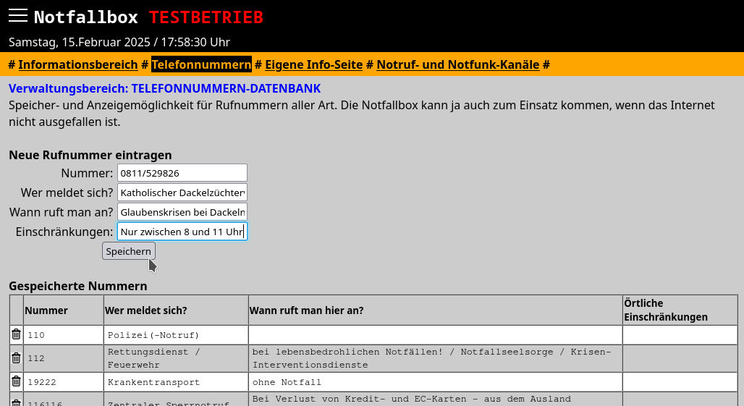
Navigation
⇐ | Inhaltsverzeichnis | ⇒

